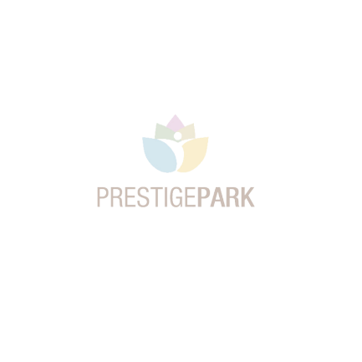**Regulamin Prywatnego Żłobka Językowego**

**1. Postanowienia ogólne**

1.1. Żłobek działa na podstawie obowiązujących przepisów prawa.

1.2. Celem żłobka jest zapewnienie dzieciom opieki oraz wprowadzenie ich w świat języków obcych poprzez zabawę i edukację.

**2. Zasady rekrutacji**

2.1. Przyjmowane są dzieci w wieku od 1 do 3 lat.

2.2. Zgłoszenia przyjmowane są przez cały rok, w miarę dostępnych miejsc.

2.3. Wymagana jest wypełniona karta zgłoszenia Dziecka oraz dostarczenie dokumentów medycznych, jeśli Maluch jest leczony specjalistycznie.

**3. Obowiązki rodziców**

3.1. Rodzice są zobowiązani do punktualnego odbioru dzieci. Godziny przyprowadzania, nie później, niż do 8:30 rano.

3.2. Obowiązuje informowanie żłobka o wszelkich alergiach i chorobach dziecka.

3.3. Rodzice powinni dbać o odpowiednią odzież dzieci, zgodną z porą roku.

**4. Program edukacyjny**

4.1. Zajęcia prowadzone są w języku polskim i w z języku angielskim.

4.2. Program uwzględnia rozwój emocjonalny, społeczny oraz intelektualny dziecka.

**5. Organizacja dnia** 5.1. Dzieci przebywają w żłobku od poniedziałku do piątku w godzinach 6:30-17:00.

5.2. Dzień w żłobku składa się z zajęć edukacyjnych, zabaw, posiłków oraz czasu na odpoczynek.

**6. Opłaty**

6.1. Wysokość czesnego ustalana jest na początku roku szkolnego.

6.2. Opłata za żłobek jest płatna z góry do 10. dnia każdego miesiąca.

6.3. W przypadku nieobecności dziecka opłata za wyżywienie jest zwracana.

**7. Postanowienia końcowe**

7.1. Regulamin wchodzi w życie z dniem ogłoszenia.

7.2. Żłobek zastrzega sobie prawo do wprowadzania zmian w regulaminie po konsultacji z rodzicami.

7.3. Wszelkie sprawy nieuregulowane w regulaminie rozstrzyga Dyrekcja żłobka.